高一年级化学第11课时《认识有机化合物》 拓展任务

1.请举出一些你生活中常见的有机物 ，
它们都含有 元素，还可能含有 。在有机物中，碳原子不但可以与氢、氧、氮等原子直接结合，而且碳原子之间还可以相互连接，形成碳 或碳 。由于原子的排列方式不同，所表现出来的性质也就不同。

2．打火机里常用的是一种含4个碳原子、10个氢原子的有机物。写出它可能的碳原子结合方式

3、某科研人员提出HCHO与O₂在羟基磷灰石（HAP）表面氧化生成CO₂、H₂O的历程，该历程示意图如下（图中只画出了HAP的部分结构）。
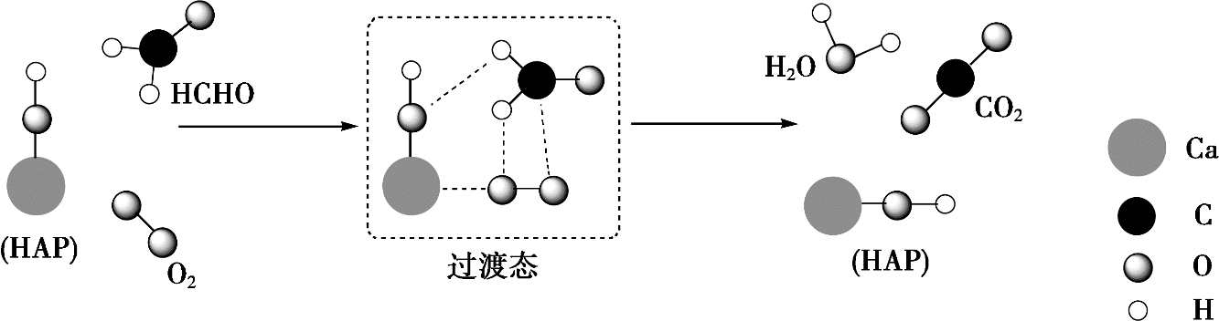

（1）HAP在该反应中的作用
（2）HCHO在反应过程中，有 键发生断裂
（填“C—H ”、“O—H ”、“C—H ”）
（3）该反应用化学方程式可表示为

